Параметризованная модель квадратурного модулятора MSK-сигнала
в OrCAD

Е.В. Кузьмин, Ф.Г. Зограф
Сибирский федеральный университет, Красноярск
Аннотация: В статье приводиться описание выполненной реализации модели квадратурного модулятора MSK-сигнала (сигнал с минимальной частотной манипуляцией) в системе проектирования электронных устройств OrCAD. Приведена схема, описано функционирование и представлены результаты симуляции разработанной модели: цифровые и аналоговые сигналы, спектр выходного сигнала. Модель предназначена для формирования MSK-сигналов и исследования их преобразований в различных радиочастотных трактах, используя все возможности аналогово-цифрового схемотехнического моделирования системы OrCAD. Представленная модель параметризованна, для её настройки достаточно установить центральную частоту MSK-сигнала и длительность символа модулирующей последовательности. Реализация параметризованной модели модулятора MSK-сигналов в OrCAD, даёт разработчику возможность быстро и просто изменять параметры сигнала и проводить исследования непосредственно в пакете, без обращения к сторонним программным средствам, сокращая тем самым трудоемкость и сроки разработки.
Ключевые слова: схемотехническое моделирование, OrCAD, минимальная частотная манипуляция, МЧМ, квадратурный модулятор, параметризованная модель.
Введение
В современных системах связи и перспективных радионавигационных системах широкое распространение получили сигналы с минимальной частотной манипуляцией (МЧМ, minimum-shift keying – MSK) [1-3].
С привлечением разнообразных средств компьютерного моделирования разрабатываются алгоритмы и модели приёма и обработки таких сигналов. При этом проектирование и моделирование проводится на системном или функциональном уровне с последующей реализацией на ПЛИС [4-7]. В тоже время существует необходимость моделирования ряда процессов происходящих в таких системах на схемотехническом уровне, например анализ влияния радиочастотных трактов на качество работы системы [8-10]. Обозначенные вопросы удобнее и сравнительно проще решать с помощью пакетов позволяющих решать задачи схемотехнического уровня проектирования, например, таких как OrCAD, для чего, прежде всего, необходимо сформировать требуемые сигналы.
Первый способ решения – синтез и запись в файл кусочно-линейного сигнала в стороннем программном пакете, например MatLAB-Simulink, а в OrCAD, считывание сигнала из файла с помощью специальных функциональных блоков.
Второй способ – синтез сигнала непосредственно в OrCAD, что предпочтительнее с позиций реализации как можно большего числа этапов проектирования на одной программной платформе, что и представляется актуальным, в виду возможности отказа от привлечения иных пакетов программ. В системе OrCAD предусмотрено много инструментов для моделирования как аналоговых, так и цифровых устройств [11].
Математическое описание MSK-сигналов подробно разработано и изложено, например в [1, 2, 12-14], здесь остановимся на особенностях алгоритма формирования на основе квадратурного способа.
В квадратурном представлении MSK-сигнал можно представить как [14]:

(1)

где – несущая частота (центральная частота спектра сигнала); и – действительная и мнимая компоненты комплексной огибающей (синфазная и квадратурная компоненты), которые определяются как

(2)

здесь , где – элементарный импульс, определяющий форму огибающих и , T – длительность элемента входной символьной последовательности; и – элементы кодовых последовательностей. Элементы кодов и однозначно связаны с элементами входной символьной последовательности, определяющей закон частотной манипуляции:

 | если i– четное,  если i– нечетное,  если i– четное,  если i– нечетное. | (3)  (4)

Выражения (3, 4), по сути, представляют собой алгоритм относительного кодирования с разделением потока на четные и нечетные символы.
Функциональная схема квадратурного модулятора MSK-сигнала
Функциональная схема квадратурного модулятора MSK-сигнала построенная на основе (1 – 4) показана на рис. 1.
На вход схемы поступает последовательность униполярных импульсов с длительностью символа . Кодер (блок 1) осуществляет относительное кодирование где – двоичная последовательность на входе кодера, – выходная последовательность кодера. Текущий символ исходной последовательности сравнивается с предыдущим символом кодированной последовательности , для двоичных данных – операция сложение по модулю 2 («исключающее ИЛИ»).
Относительное кодирование необходимо для того, чтобы после сложения модулированных несущих квадратурных каналов, закон модуляции результирующего радиосигнала соответствовал информационному сообщению.
Сигнал в относительном коде с помощью демультиплексора (блок 2) разделяется на квадратурные потоки данных и , в соответствии с (3, 4).
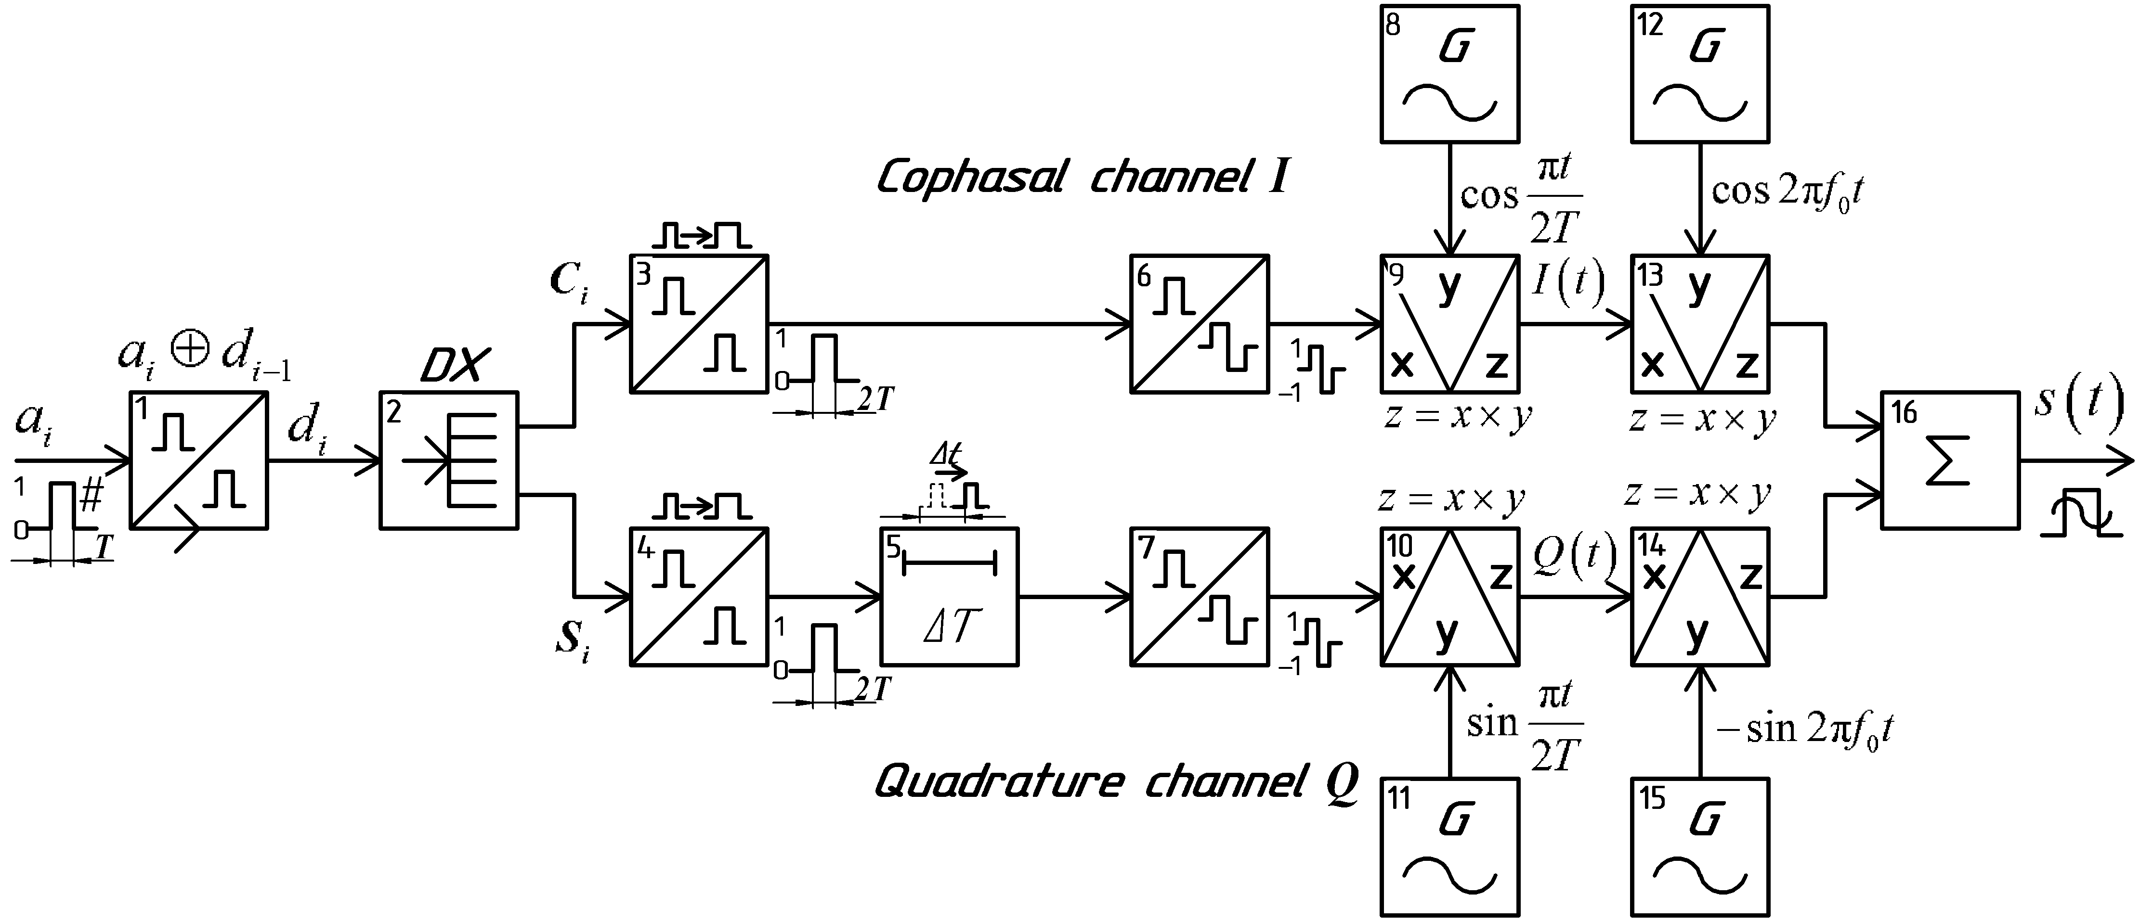
Рис. 1. – Функциональная схема квадратурного модулятора MSK-сигнала

Элементы поступают в синфазный канал, – в квадратурный, после чего потоки проходят расширители (блоки 3 и 4), где длительность каждого бита увеличивается в два раза (до ). Скорость потоков в квадратурных каналах после расширителей в два раза меньше скорости исходной последовательоности. Сигнал в квадратурном канале с помощью элемента задержки (блок 5) сдвигается на время .
Преобразователи уровней (блоки 6 и 7) формируют из униполярного сигнала биполярный, что необходимо для правильной работы модуляторов.
Модуляторы (блоки 9, 10, 13, 14) представляют собой умножители. В каждом из квадратурных каналов осуществляется двухступенчатая модуляция.
В блоках 9 и 10, в результате умножения потоков и на соответствующие опорные гармонические сигналы и – происходит сглаживание прямоугольной последовательности информационных символов. Сигналы становятся фазоманипулированным, таким образом, формируются две квадратурные составляющие комплексной огибающей MSK-сигнала – синфазная и квадратурная и .
В блоках 13 и 14 происходит умножение квадратурных составляющих и на квадратурные несущие и . Результирующие сигналы имеют амплитудно-фазовую модуляцию.
После сложения квадратурных компонентов в сумматоре (блок 16) амплитудная модуляция исчезает, и результирующий сигнал становится частотно-модулированным, на выходе блока 16 имеем MSK-сигнал .
Блоки 1 – 11 выполняют функцию формирования комплексной огибающей MSK-сигнала состоящей из синфазной и квадратурной компонентов, а блоки 12 – 16 представляют собой типичный квадратурный модулятор инвариантный к типу входного сигнала.
Реализация модели квадратурного модулятора MSK-сигнала в OrCAD
Входной сигнал
Для задания входной последовательности, использовался источник «DigStim1» библиотеки «SOURCESTM», предназначенный для считывания цифрового униполярного сигнала из текстового файла. Для наглядности, в качестве демонстрационного примера использовалась семипозиционная последовательность Баркера (1110010), длительность одного бита – T. На рис. 2, б показана временная диаграмма входного сигнала (сигнал in).
На практике, как правило, в радиотехнических системах связи и перспективных радионавигационных системах применяют псевдослучайные последовательности (ПСП) [1-4]. Получить ПСП можно непосредственно в OrCAD, построив соответствующую модель генератора ПСП [15].
Относительный кодер
Операция относительного кодирования реализована схемой (рис. 2, а), построенной на основе синхронного T-триггера (элемент «TFF» библиотеки «DIG_PRIM»), на рис. 2, б приведены диаграммы поясняющие работу схемы относительного кодирования. Частота следования тактирующих импульсов скважность . Смена состояния T-триггера происходит по заднему фронту каждого тактирующего импульса, при наличии перепада
«1-0» на тактовом входе (CLK), T-триггер меняет свое состояние на обратное (инверсное) предыдущему, реализуя, таким образом, функцию «исключающее ИЛИ». В качестве источника тактовой последовательности использовался элемент «DigClock» библиотеки «SOURCE».

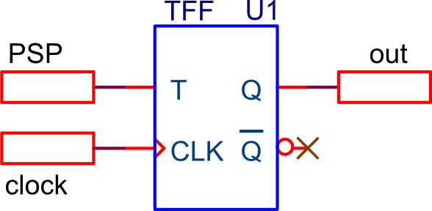
а
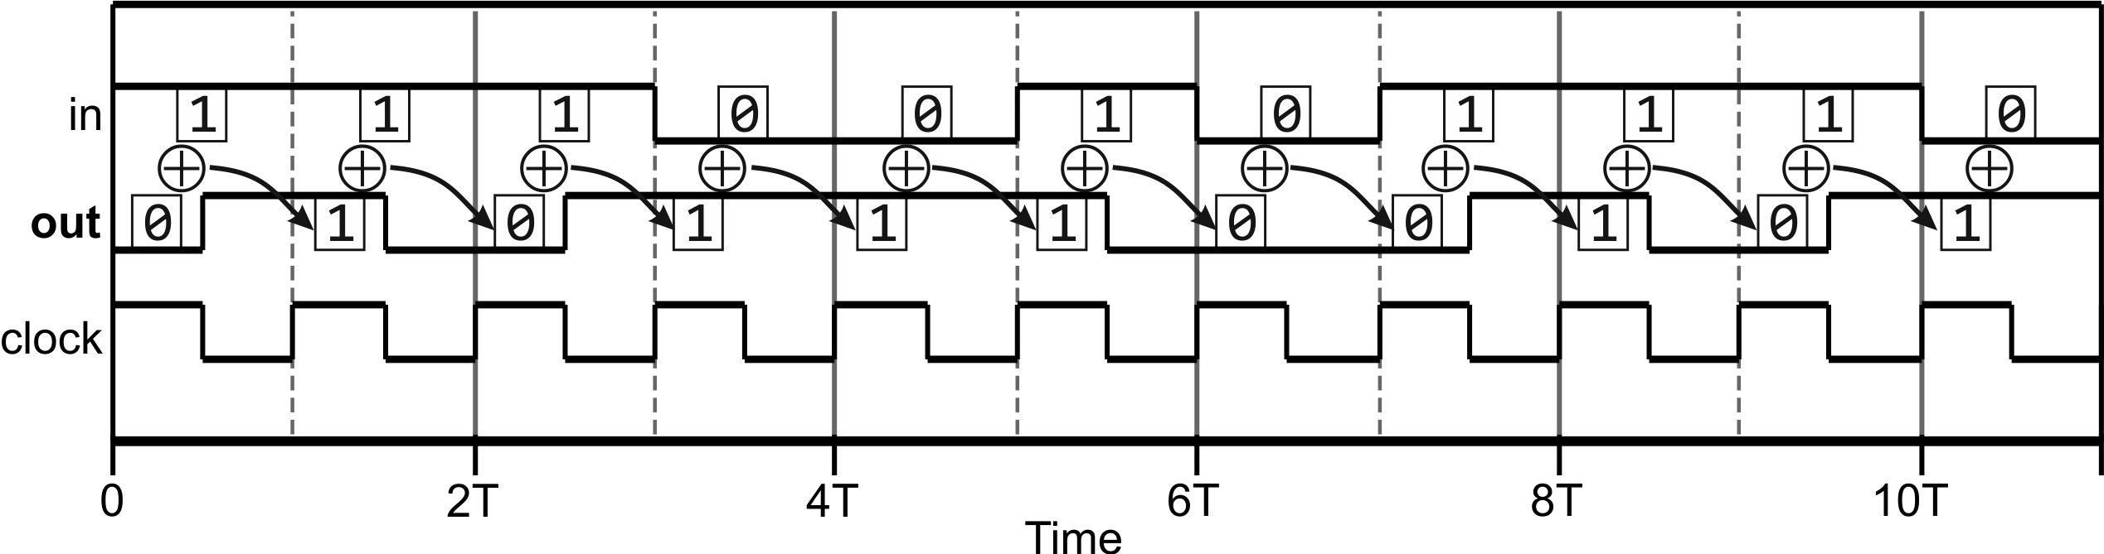
б
Рис. 2. – Относительное кодирование:
а – схема «относительного кодера» в OrCAD; б– временные диаграммы
поясняющие работу «относительного кодера»

Для работы схемы необходимо задаться значением первого «опорного» бита. В приведенном примере значение «опорного» бита, определяется начальным состоянием триггера и равно «0».
Очевидно, что для выбранных параметров тактирующих импульсов, первый бит, перекодированной в соответствии с (3, 4), последовательности начинается с момента времени , т.е. вся итоговая последовательность задержана на время .
Демультиплексор, расширители, задержка
Демультиплексор разделяет поток данных на четные и нечетные биты в соответствии с (3, 4). На рис 3. показана схема, реализующая демультиплексирование, расширение и задержку, состоящая из двух синхронных D-триггеров и инвертора (элементы «DFF» и «INV» библиотеки «DIG_PRIM»). На рис. 4 приведены диаграммы, поясняющие работу схемы.
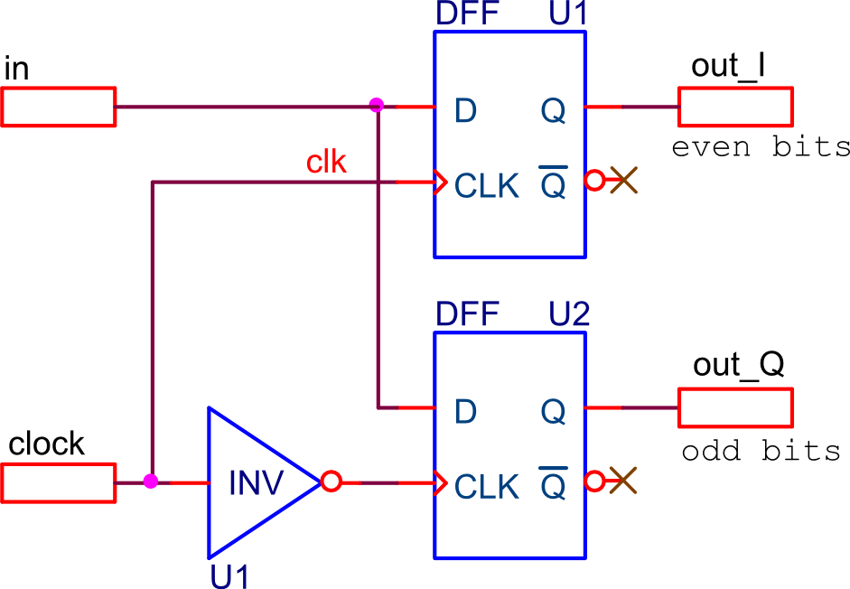
Рис. 3. – Схема демультиплексора-расширителя в OrCAD

Смена состояния D-триггера происходит по переднему фронту тактирующего импульса, и до поступления следующего, D-триггер сохраняет свое состояние («защелкивается»). Частота следования тактирующих импульсов скважность . При такой тактирующей последовательности, в «защелкнутом» состоянии, D-триггер будет находиться время равное , увеличивая, таким образом, длительность импульсов соответствующих квадратурных потоков. Начальное состояние триггеров равно «0».

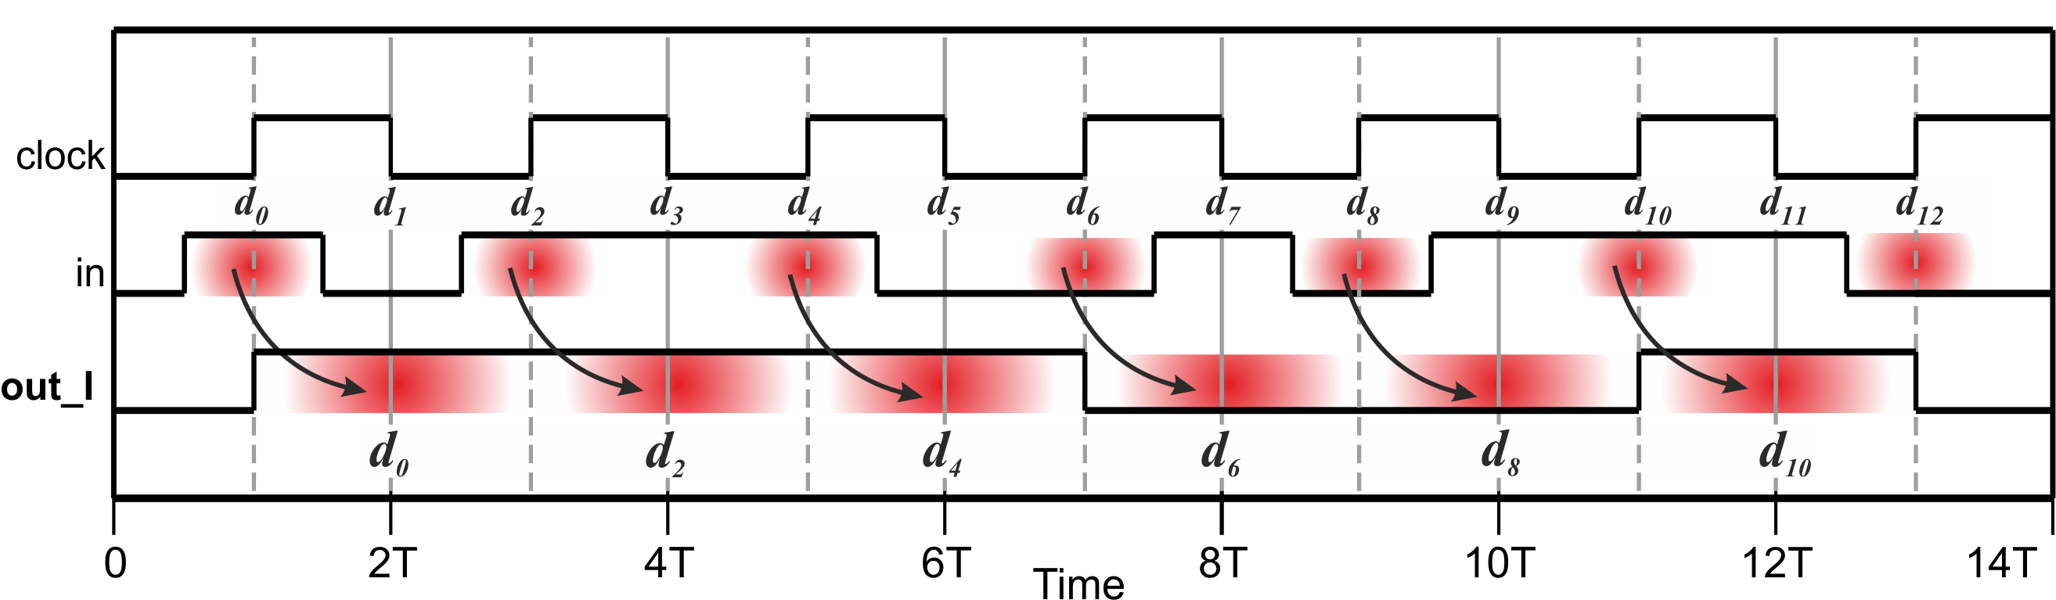
а
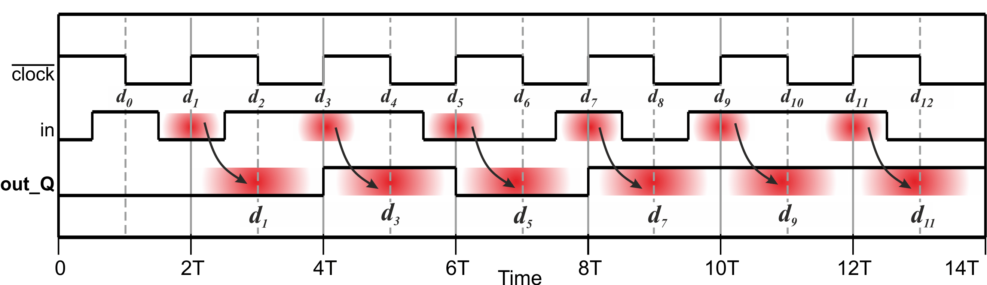
б
Рис. 4. – Временные диаграммы, поясняющие работу демультиплексора-расширителя:
а – формирование синфазной последовательности;
б – формирование квадратурной последовательности

Отметим, что на выходе схемы, квадратурные составляющие уже имеют необходимый относительный сдвиг, синфазная составляющая опережает квадратурную на время , т.е. исключается необходимость в отдельном узле задержки (см. рис. 1, блок 5).
В соответствии с тактирующей последовательностью, триггер U1 срабатывает, только на четные импульсы входных данных , формируя синфазную составляющую. На триггер U2 тактирующие импульсы подаются с инверсией, и триггер срабатывает только в моменты времени соответствующие нечетным битам .
В результате работы триггерных схем импульсные последовательности приобретают суммарный сдвиг равный
Преобразователи уровней
В качестве преобразователей уровня использовались элементы «BUF_ABM» (рис. 5, а) библиотеки «DIG_ABM», которые представляют собой буферные элементы с возможностью установки напряжений входного уровня срабатывания и выходных уровней соответствующих «0» и «1».

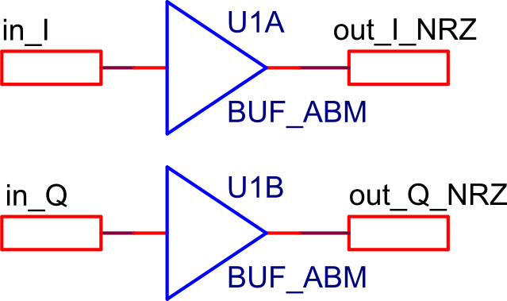  а | 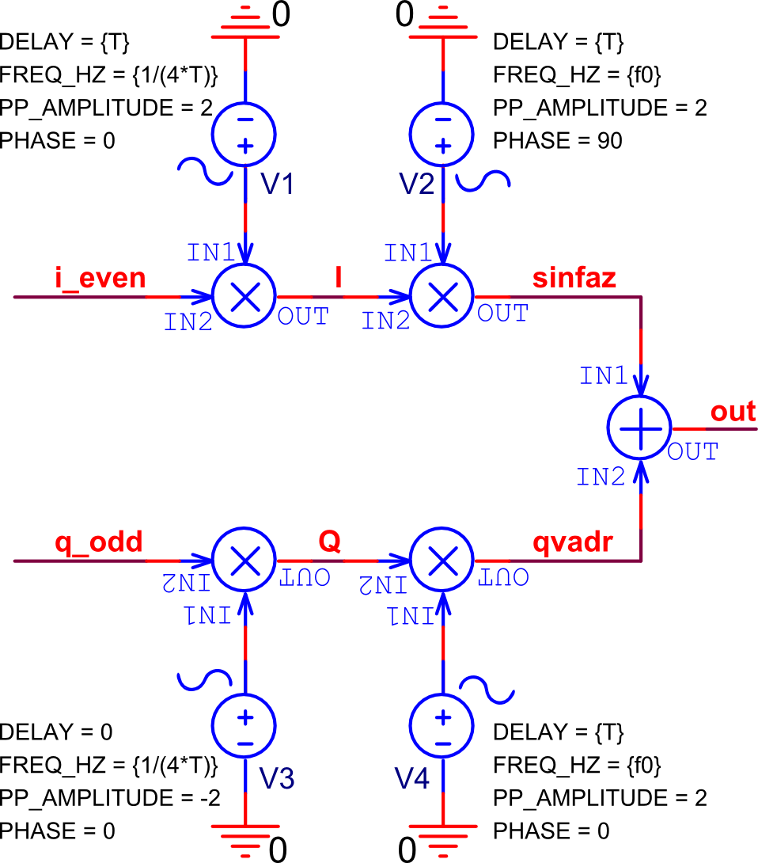  б
Рис. 5. – Преобразователи уровня (а) и схема формирования комплексной огибающей MSK-сигнала и квадратурного модулятора (б) в OrCAD

Модуляторы
Схема (рис. 5, б) формирует на основе потоков и квадратурные составляющие комплексной огибающей MSK-сигнала и , а затем осуществляет квадратурную модуляцию.
Использованы умножители и сумматор (элементы «MULT» и «SUM» библиотеки «ABM»). В качестве источников опорных синусоидальных колебаний применены элементы «V_SINUSOIDAL» библиотеки «PSPICE_ELEM», позволяющие настраивать задержку включения (параметр «DELAY»), амплитуда напряжения источников задается как размах сигнала – «PP_AMPLITUDE».
Источники V1 и V3 генерируют опорные колебания для формирования комплексной огибающей квадратурного сигнала, V1 – синфазная компонента, V3 – квадратурная. Сигнал источника V1 задержан на время . Сигнал источника V3 инвертирован, таким образом обеспечивается учет знака в выражении (1).
На рис. 6 показаны синфазный и квадратурный потоки до и после сглаживания импульсных последовательностей гармоническими сигналами вида

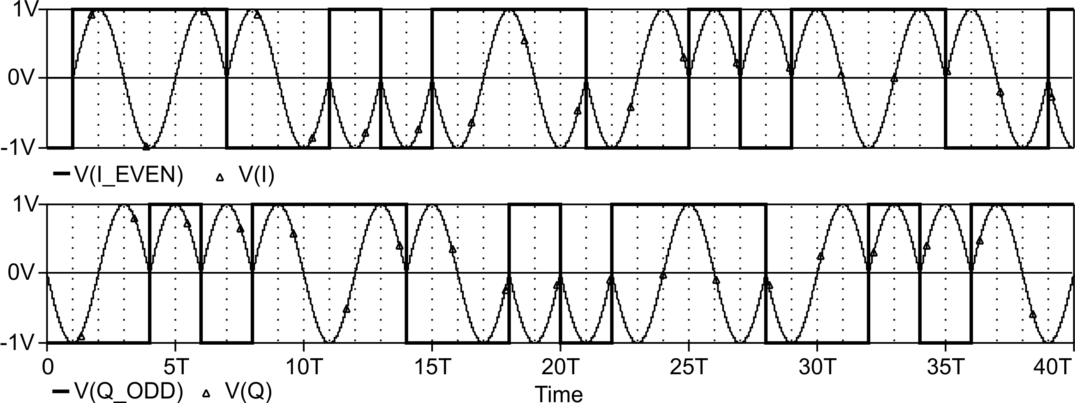
Рис. 6. – Временные диаграммы, поясняющие формирование
комплексной огибающей MSK-сигнала:
V(I_EVEN), V(I) – синфазный канал, V(Q_ODD), V(Q) – квадратурный канал

Источники V2 и V4 генерируют квадратурные несущие для формирования квадратурного комплексного сигнала, V2 – синфазная компонента, V4 – квадратурная компонента. В соответствии с (1), сигнал источника V2 имеет фазовый сдвиг на 90º (косинусоида). В сигналы источников внесена задержка для того, чтобы обозначить начало итогового MSK-сигнала. Задержка обусловлена сдвигом импульсных последовательностей в квадратурных каналах, возникающим в результате работы триггеров.
Выбор задержек и фазовых сдвигов сигналов источников V1 – V4, также определяется требованием ортогональности квадратурных компонентов и типом итогового MSK-сигнала – синусный или косинусный (в приведенном примере MSK-сигнал – синусный).
На рис. 7 представлены результаты симуляции описанной модели модулятора MSK-сигнала в OrCAD, приведены диаграммы модулированных компонент квадратурного сигнала, их огибающие, а также, результирующий MSK-сигнал и входная символьная последовательность.

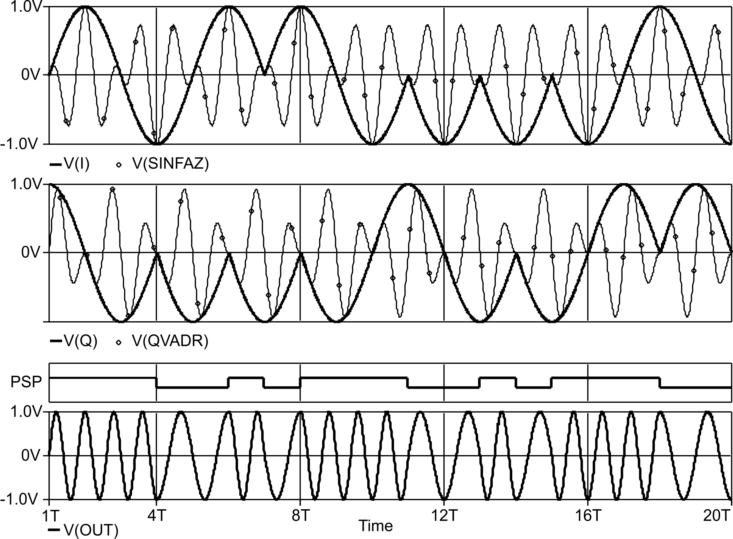
Рис. 7. – Временные диаграммы, поясняющие работу квадратурного модулятора:
V(I) – огибающая, V(SINFAZ) – модулированный сигнал синфазного канала,
V(Q)– огибающая, V(QVADR)– модулированный сигнал квадратурного канала,
PSP – входная последовательность, V(QUT) – выходной MSK-сигнал

На рис. 8 показан амплитудный спектр результирующего шумоподобного MSK-сигнала, полученного в результате симуляции разработанной модели. В качестве входной, использовалась псевдослучайная последовательность [4] структуры М[14, 10, 06, 01].

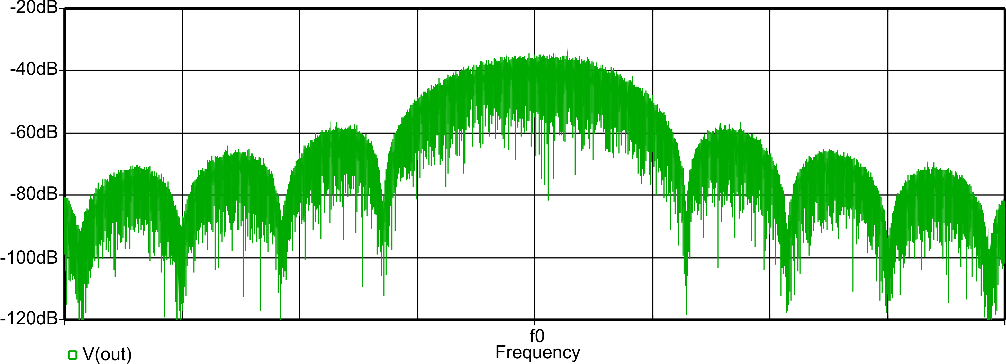
Рис. 8. – Амплитудный спектр шумоподобного MSK-сигнала

Параметризация модели и тактирование
Для тактирования относительного кодера и демультиплексора использованы источники «V_SQUARE» библиотеки «PSPICE_ELEM», в отличие от источников «DigClock», элементы «V_SQUARE» можно параметризовать используя блок «PARAM» библиотеки «SPECIAL». Полная схема квадратурного модулятора MSK-сигнала показана на рис. 9. Схема выполнена в OrCAD, с использованием иерархических блоков обозначенных как mod2, demult и buf_NRZ, содержимое которых описано выше (относительный кодер, демультиплексор и преобразователь уровней).

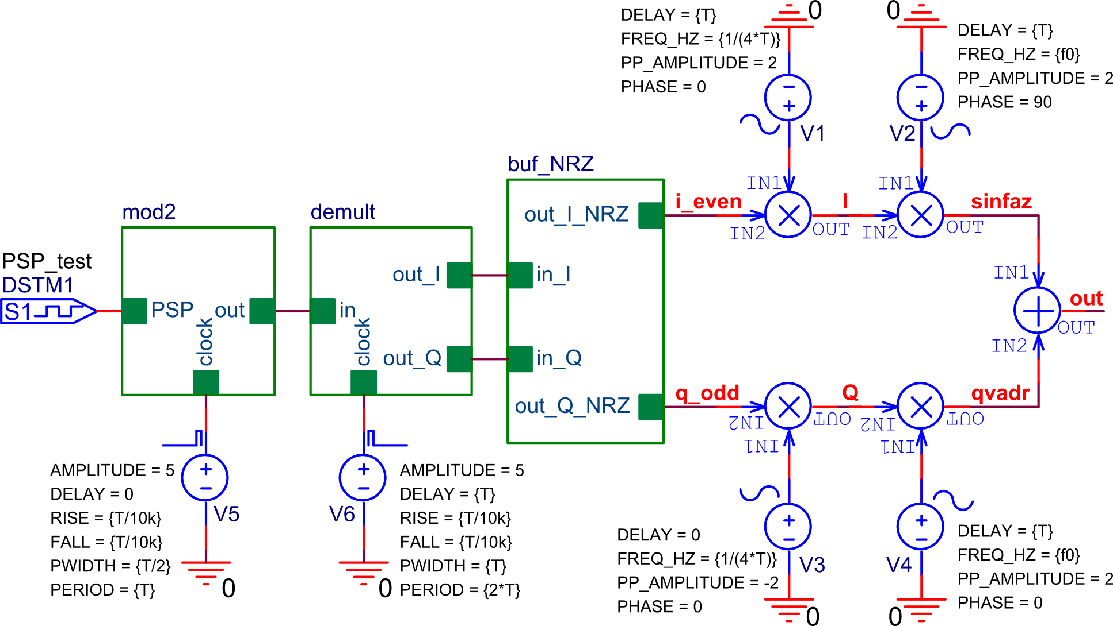
Рис. 9. – Схема квадратурного модулятора MSK-сигналов в OrCAD

Для настройки модели необходимо, в блоке блок «PARAM» задать длительность элемента входной последовательности T и центральную частоту f₀, все остальные параметры модели либо не требуют настройки, либо вычисляются автоматически.
Тактирующий источник относительного кодера (V5): задержка – 0, период – T, длительность импульса – T/2. Тактирующий источник демультиплексора (V6): задержка – T, период – 2T, длительность импульса – T.
Длительности фронтов тактирующих источников – много меньше длительности элемента входной последовательности (в приведенном на рис. 9 примере – на 4 порядка).
Выводы
Разработана и выполнена в системе OrCAD функциональная схемотехническая модель квадратурного модулятора сигналов с минимальной частотной манипуляцией.
Модель обеспечивает формирование MSK-сигналов для исследования их прохождения по различным радиочастотным трактам, используя все возможности аналогово-цифрового моделирования системы OrCAD.
Представленные результаты симуляции свидетельствуют о правильном функционировании разработанной модели.
Основное преимущество реализации параметризованной модели модулятора MSK-сигналов именно в OrCAD, состоит в том, что разработчик имеет возможность изменять параметры сигнала непосредственно в пакете, без обращения к сторонним программным средствам, сокращая тем самым трудоемкость и сроки разработки.
Разработанная модель проста в настройке. Модель также может использоваться при изучении дисциплин затрагивающих вопросы цифровой передачи данных.
Работа выполнена при финансовой поддержке Минобрнауки России в Сибирском федеральном университете (Договор № 02.G25.31.0041).
Литература
1. Sklar B., Ray R.K. Digital Communications: Fundamentals and Applications. Pearson Education, 2009. 1164 p.
2. Кокорин В.И. Радионавигационные системы и устройства. Красноярск: ИПЦ КГТУ, 2006. 175 с.
3. Гантмахер В.Е., Быстров Н.Е., Чеботарев Д.В. Шумоподобные сигналы. СПб.: Наука и техника, 2005. 400 с.
4. Kuzmin E. V. Development and experimental investigation of digital MSK-signal receiver // IX International Siberian Conference on Control and Communications (SIBCON – 2011). Proceedings. – Krasnoyarsk: Siberian Federal University. 2011. pp. 67-70.
5. Сизоненко А.Б. Высокопроизводительная схемотехническая реализация криптографического многоскоростного генератора скалярного произведения // Инженерный вестник Дона, 2012, №3. URL: ivdon.ru/magazine/archive/n3y2012/948.
6. Кузьмин Е.В. Реализация и исследование потенциальной точности комбинированной системы синхронизации следящего корреляционного приёмника MSK-сигнала / Е.В. Кузьмин // Радиоэлектроника, электротехника и энергетика: труды Международной конференции студентов, аспирантов и молодых ученых. в 2 т. Т.1. – Томск. – 2011. – 340 с. С.38 – 41.
7. Антонов-Антипов Ю.Н., Баранов Л.Д., Златников В.М. Унифицированное цифровое квадратурное преобразование сигналов ФМ-2 с реализацией на ПЛИС // Вопросы радиоэлектроники. 2004. №1. С.90-101.
8. Борисов В.И., Зинчук В.М., Лимарев А.Е., Шестопалов В.И. Помехозащищённость систем радиосвязи с расширением спектра прямой модуляцией псевдослучайной последовательностью / Под ред. В.И. Борисова. М.: РадиоСофт, 2011. 550с.
9. Кузьмин Е.В., Зограф Ф.Г. Модель управляемого цифрового синтезатора частот в OrCAD // Современные проблемы науки и образования, 2014, № 2, URL: science-education.ru/116-12876.
10. Шумоподобные сигналы в системах передачи информации / под ред. В. Б. Пестрякова. М.: «Сов. радио», 1973. 424 с.
11. Tobin Р. PSpice for Digital Communications Engineering. Morgan & Claypool, 2007. 214 p.
12. Pasupathy S. Minimum Shift Keying: A Spectrally Efficient Modulation // IEEE Commun. Mag., July, 1979. pp. 14-22.
13. Гаранин М. В., Журавлев В. И., Кунегин С. В. Системы и сети передачи информации. М.: Радио и связь, 2001. – 336 с.
14. Кузьмин Е. В. Методы равновесовой обработки шумоподобных сигналов с минимальной частотной манипуляцией // Журнал радиоэлектроники: электронный журнал, 2007, №9 URL: jre.cplire.ru/jre/sep07/2/text.html.
15. Кузьмин Е.В., Зограф Ф.Г. Параметризованная модель генератора псевдослучайных последовательностей в OrCAD // Инженерный вестник Дона, 2013, №2 URL: ivdon.ru/magazine/archive/n3y2013/1766.
References
1. Sklar B., Ray R.K. Digital Communications: Fundamentals and Applications. Pearson Education, 2009. 1164 p.
2. Kokorin V.I. Radionavigatsionnye sistemy i ustroystva [Radio navigation systems and devices]. Krasnoyarsk: IPTs KGTU, 2006. 175 p.
3. Gantmakher V.E., Bystrov N.E., Chebotarev D.V. Shumopodobnye signaly [Spread-spectrum signals]. SPb.: Nauka i tekhnika, 2005. 400 p.
4. Kuzmin E. V. Development and experimental investigation of digital MSK-signal receiver. IX International Siberian Conference on Control and Communications (SIBCON – 2011). Proceedings. Krasnoyarsk: Siberian Federal University. 2011. pp. 67-70.
5. Sizonenko A.B. Inženernyj vestnik Dona (Rus), 2012, №3. URL: ivdon.ru/magazine/archive/n3y2012/948.
6. Kuzmin E.V. Realizatsiya i issledovanie potentsial'noy tochnosti kombinirovannoy sistemy sinkhronizatsii sledyashchego korrelyatsionnogo priemnika MSK-signala [Development and potential accuracy research of the MSK-signal receiver combined synchronization tracking system]. Radioelektronika, elektrotekhnika i energetika: trudy Mezhdunarodnoy konferentsii studentov, aspirantov i molodykh uchenykh. (Proceedings) V.1. Tomsk. 2011. pp. 38-41.
7. Antonov-Antipov Yu.N., Baranov L.D., Zlatnikov V.M. Voprosy radioelektroniki. 2004. №1. pp. 90-101.
8. Borisov V.I., Zinchuk V.M., Limarev A.E., Shestopalov V.I. Pomekhozashchishchennost' sistem radiosvyazi s rasshireniem spektra pryamoy modulyatsiey psevdosluchaynoy posledovatel'nost'yu [Communications system noise-immunity with direct-sequence spread-spectrum modulation]. Pod red. V.I. Borisova. M.: RadioSoft, 2011. 550 p.
9. Kuzmin E.V., Zograf F.G. Sovremennye problemy nauki i obrazovaniya, 2014, № 2, URL: science-education.ru/116-12876.
10. Shumopodobnye signaly v sistemakh peredachi informatsii [Spread-spectrum signals in communications system]. pod red. V. B. Pestryakova. M.: «Sov. radio», 1973. 424 s.
11. Tobin Р. PSpice for Digital Communications Engineering. Morgan & Claypool, 2007. 214 p.
12. Pasupathy S. Minimum Shift Keying: A Spectrally Efficient Modulation. IEEE Commun. Mag., July, 1979. pp. 14-22.
13. Garanin M. V., Zhuravlev V. I., Kunegin S. V. Sistemy i seti peredachi informatsii [Systems and networks of data communication]. M.: Radio i svyaz', 2001. – 336 p.
14. Kuzmin E. V. Zhurnal radioelektroniki: elektronnyy zhurnal, 2007, №9 URL: jre.cplire.ru/jre/sep07/2/text.html.
15. Kuzmin E.V., Zograf F.G. Inženernyj vestnik Dona (Rus), 2013, №2 URL: ivdon.ru/magazine/archive/n3y2013/1766.

